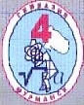

"Арифметики"

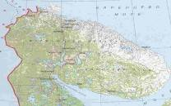



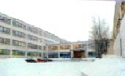
Столица Заполярья – город Мурманск.
04 октября 1916 года – год основания.
12 февраля 1971 год – орден Красного Знамени.
6 мая 1985 год – присвоение звания Город-герой
Город-моряк, город-рыбак.
Гимназия № 4 – достижения:
- победитель Всероссийского смотра-конкурса «Школа года» в 1998 году;
- участник международного проекта «Совершенствование качества образования Мурманской области»;
- член городской Ассоциации исследователей Арктики;
- и это далеко не все …
Мы город Мурманск прославляем,
Мы самый север защищаем,
Мы физ-мат. школу представляем,
Мы лучше всех, и мы все знаем!
Мы команда просто класс,
" Арифметики " - название у нас.

Теперь про школу: что тут скажешь?
Она у нас – ну, просто класс!
У нас правительство есть в школе,
И есть республика трёх роз,
Мы выбираем президента,
И мы решим любой вопрос.

Наш девиз по жизни прост: «Никогда не вешать нос.
Наш девиз не падать вниз и держаться за карниз».
Мы в математике сильны,
Ведь все задачи нам важны,
Нам геометрия нужна,
И интересна нам она.
Знаем счет мы лучше всех,
Значит, здесь нас ждет успех.

Нам не страшны любые беды,
Мы перейдём их, пролетим,
И мы достигнем той победы,
Победы той, что мы хотим.
Уверены в себе не зря мы,
Мы знаем то, что знаем мы.

Давайте познакомимся … Нас много. Вот некоторые из нас:
- Я, Даниил, сын Анатолия, родился в северном городе Мурманске под южным созвездием Тельца. Подобно Галеасу люблю я математику, астрономию и природные науки.
- Я, Ярослав, подобно Аристотелю, увлекаюсь историей, немного понимаю в алгебре. Окончил четыре класса музыкальной школы. Люблю работать на компьютере и в этом обогнал учёных древней Греции: более-менее умею «плавать» в Microsoft Word, Excel, Power Point.
- Меня зовут Маша. Учусь я хорошо, хотя и тройки иногда бывают. Я в 5 классе музыкальной школы по классу фортепиано, учусь играть на гитаре, занимаюсь английским языком, хочу стать психологом. У меня много друзей, на досуге люблю писать стихи.. А насчёт победы в олимпиаде могу сказать одно: «Поскольку все вероятности равны 50%, либо случится, либо нет. Значит, мы либо выиграем, либо нет».
- Я, Александр, сын Игоря, я люблю предметы: алгебра, информатика. Мне нравиться работать на компьютере.
- Меня зовут Эльвира. Мои любимые предметы это алгебра, геометрия, русский язык, литература, английский язык и информатика. люблю читать интересные книги знаю много интересного участвовала в разных олимпиадах и заочных конкурсах по математике и по информатике
- Я, Иван, сын Сергея, мне очень нравятся предметы алгебра, информатика, физика и геометрия. Также я люблю работать на компьютере.
И это еще не все из нас. Нас много и мы все разные, но очень дружные.
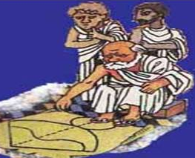
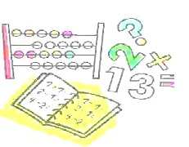

Что это?
Без головы, без рук
А считать научит.

Не куст, а с листочками,
Не рубашка, а сшита,
Не человек, а рассказывает.
Не калькулятор, а считает.

Кто это?
Один думает,
Другой пишет,
Третий отправляет,
Потом мы побеждаем,
Награды получаем.

Наш девиз по жизни прост: «Никогда не вешать нос.
Наш девиз не падать вниз и держаться за карниз».

И пусть сильнейший победит
В этом сложнейшем испытании,
По правилам все будет, честно,
Тогда всем будет интересно.

Мы готовы, начинаем,
Всем командам пожелаем
Удачи, мудрости в ответах,
Уверенности в них, терпенья,
И повышать свои познанья,
Интеллектуальные уменья.

… неизвестно, а пока,
Верим мы в свою победу,
Мы волнуемся слегка.
Мы теперь на все готовы,
Чтобы выиграть главный приз,
Мы уверены, что сможем,
есть у нас и свой девиз.
Блиц-опрос для соперников
Кто призёр олимпиады?
Неизвестно …

